Óravázlat 2. osztályos matematika

Tananyag: Hányféleképpen ? Kombinatorika

Oktatási cél: Válogatások adott, és önállóan megfogalmazott szempontok szerint; egyszerű kombinatorikai feladatok, logikus
gondolkodást igénylő feladatok megoldása.

Készségek, képességek, kompetenciák: kombinatív képességek, logika, rendszerező képesség-halmazképzés, kreativitás, problémamegoldás, szövegértés, környezeti nevelés, deduktív-induktív gondolkodás, digitális kompetencia

Eszközök: Classmate Pc, tanári laptop; interaktív tábla, képek erdei állatokról, növényekről; írólapok; kinyomtatott feladatlap-rajta a színezendő ruhadarabok, térkép; naptár, halmazábra.

Munkaformák: önálló; frontális és csoport munka

Szervezés, előkészítés: A gyerekek laptopját a szünetben be kell üzemelni, kapcsolódni a tanárhoz, és fellépni az http://www.egyszervolt.hu/ oldalára, játékokra beállni, így időt nyerünk a tanórán. Az interaktív táblán a tananyagot meg kell nyitni, írólapokat, feladatlapokat kitenni az asztalokra. Csoportalakítás (ha nem úgy ülnek a gyerekek) a térkép szétdarabolt képeinek az összerakásával. A-B-C-D betűkártyákat kiosztani a csoporttagoknak.
A kiszínezett öltöztetéshez való pólók, nadrágok képeinek kikészítése borítékban „A”betűvel ellátva.

Óravázlat:

- 1. Kirándulni indul az osztály. Az időpontját megtudhatjátok, ha a következő feladatokat helyesen megoldjátok. A szöveget a csoport legjobban olvasó tanulója olvassa fel a többieknek, a megoldást mindjárt jelöljétek a naptárban, a nem helyes időpontok áthúzásáva! Ha egy időpont marad, akkor jól dolgoztatok.

„Akkor megyünk, ha már nem járunk iskolába, tehát -július-augusztus-a többi kihúzva.
Nem öt vasárnap van abban a hónapban, tehát….(augusztus)
A hétvége nem utolsó napja, tehát….(szombat)
A hónap 20. napjánál nem korábban, tehát….(25-e)”
Az indulás dátuma: AUGUSZTUS 25.
Ellenőrzés a táblánál.(Interaktív 1.oldal)

- 2. Panni nehezen tudja eldönteni, hogy melyik ruháját vegye fel. Segíts neki!
A „C-D” csoporttagok színezzenek a feladatlapjukon, az„A” csoporttagok rakják ki az összes lehetséges megoldást-egy színt többször is felhasználhattok, (nekik csak póló és nadrág van) a „B”-k pedig velem együtt csinálják meg a digitális táblánál- 1 színt csak egyszer használhattok.( Interaktív 2. oldal)

Ha előbb elkészültök az Időkitöltőtök: A Divattervező játék az Egyszervolt.hu oldalán.

Ellenőrzés: Mennyi megoldás született? Hol lett több? Vajon miért? Találtatok-e ki valamilyen rendszert, ami megkönnyítette a dolgotokat?

- 3. Az erdőben sokféle élőlénnyel találkozhatunk. Az asztalon találtok képeket, csoportosítani kellene őket. Én két csoportot
képeztem, ti tudtok-e többet?Segít a feladatlap 2. feladata.

(Csoportmunka, a táblánál egy-két gyerek megoldja a kétfele csoportosításos feladatot. (Interaktív 3.oldal)
Ellenőrzés: Nevezzük meg a csoportokat, és az állatokat!

- 4. A táblán és a feladatlapon egy térképet láthattok. Az iskolától kellene eljutnunk az erdészházig. A saját lapodon jelöld az általam mondott útvonalat.

„Induláskor először a szajkót láttuk meg, de nem találkoztunk bagollyal. Az utunk során jobb kéz felől egy rókát pillantottunk meg, majd bal kéz felől egy hatalmas tölgyfa alatt makkot szedegettünk. A vadetető után harkálykopácsolást hallottunk, majd a madarat észre is vettük, jobbról pedig egy cincért láthattunk.”

Ellenőrizzük a helyes utat, a táblánál is jelöljük be!( Interaktív 4.oldal)

Szerintetek hányféleképpen lehetne még eljutni az erdészházig? Melyik lehet a legrövidebb és melyik a leghosszabb út? Hogyan döntenéd el? Házi feladatként legalább 3 útvonalat jelölj be és írj le a térkép alá, hogy a következő óra elején rejtvényként te is feladhasd a társaidnak!

- 5. Utunkat nyártündér színes virágágyásokkal szegélyezte. Találjátok ki hogy milyen lehetett! A térkép alján színes lapokat találtok, amikből annyit használtok fel, amennyire az út lefedéséhez szükségetek van. Egymás mellé azonos szín nem kerülhet és ugyanolyan sorrendben sem követhetik egymást, mint annak előtte.( Interaktív 4.oldal)

- 6. Az óra fennmaradó részében az Egyszervolt.hu oldalon a Logikirakót játszhatjátok. A játékban a színes mozaikokat kell a megadott minta alapján a helyükre forgatni ezzel egy szép virágos rétet varázsoltok az állatoknak.

- 7. Önálló és csoportmunka értékelése. Fogjatok egymással kezet és mondjátok el, hogy miben volt a társatok ügyes és mire nem figyelt eléggé!

Feladatlap

- 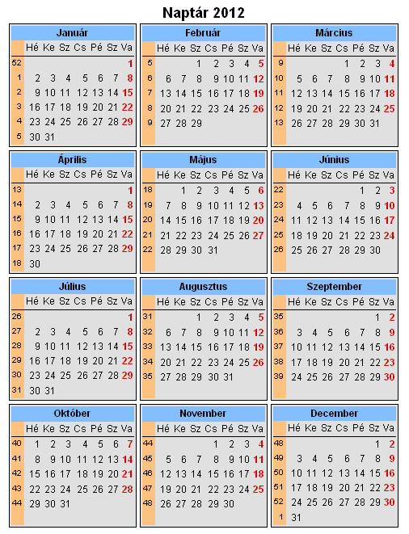

- Színezz piros, kék és sárga színekkel! Egy színt többször is felhasználhatsz.


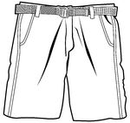

- Csoportosíts!

4. A térkép kinyomtatható az interaktív tananyag 4.oldaláról .

